Ein Bild, das Text, Pflanze, Baum, Handfläche enthält.

Die Tropen

Inhaltsverzeichnis

**Was sind eigentlich die Tropen4**

Wieso schwankt die Sonneneinstrahlung in den Tropen weniger als jenseits der Wendekreise?4

Faustregel für den Einfallswinkel der Sonne4

Beispiele für Länder in den Tropen4

**Das Klima in den Tropen5**

Nähere Betrachtung des Klimas durch ein Diagramm5

Interpretation5

Tageszeitenklima5

Veränderung des Klimas während eines Tropentages6

Grafik6

Vormittag in den Tropen6

Nachmittag in den Tropen6

Abend in den Tropen6

**Passate und Innertropische Konvergenzzone 7**

Passate7

Passatwinde7

Definition7

Nordöstliche Passatwinde 7

Südöstliche Passatwinde 7

Entstehung von Passatwinden7

Innertropische Konvergenzzone7

Definition7

Was passiert in der ITC?7

Verschiebung der Innertropischen Konvergenzzone8

Wendekreiswüsten8

Entstehung8

Beispiele für Wendekreiswüsten8

**Der tropische Regenwald9**

Einleitung9

Der Artenreichtum im tropischen Regenwald9

Der Artenreichtum im tropischen Regenwald9

Wichtigkeit des tropischen Regenwaldes9

Zerstörung des tropischen Regenwaldes10

Wie lange gibt es den tropischen Regenwald noch?10

Berechnung10

Feststellung10

Folgen der Zerstörung des tropischen Regenwaldes10

**Meine Meinung11**

**Quellen12**

**Was sind eigentlich die Tropen?**

Die Tropen sind die Gebiete auf der Erde, die sich zwischen dem nördlichen und dem südlichen Wendekreis befinden. Sie befinden sich also zwischen 23.5° nördlicher und südlicher Breite um den Äquator. Die Tropen stehen dadurch immer in einem fast senkrechten Winkel zur Sonne.

Dies führt auch dazu, dass die Sonneneinstrahlung in dieser Klimazone immer sehr groß ist, also schwankt die Sonneneinstrahlung weniger stark in den Tropen als außerhalb dieser.

**Wieso schwankt die Sonneneinstrahlung in den Tropen weniger als jenseits der Wendekreise?**

**Faustregel für den Einfallswinkel der Sonne:** Je größer der Einfallswinkel, desto mehr Sonnenstrahlen erreichen den Erdboden und je kleiner dieser Einfallswinkel ist, desto weniger Sonnenstrahlen erreichen den Erdboden.

Die Sonneneinstrahlung schwankt in den Tropen weniger als in den anderen Teilen der Erde, da der Einfallswinkel der Sonnenstrahlen bei jeder Jahreszeit in den Tropen immerzu identisch ist, also gilt, je näher man dem Äquator kommt, desto geringer sind die Temperaturschwankungen in einem Jahr.

Laut der obigen Erkenntnis gibt es also am Äquator aufgrund geringer Temperaturschwankungen keine Jahreszeiten.

**Beispiele für Länder in den Tropen**

* Bahamas
* Belize
* Costa-Rica
* Dominikanische Republik
* El Salvador
* Guatemala
* Haiti
* Honduras
* Kuba
* Mexiko
* Nicaragua
* Panama
* Trinidad

Die Tropen unterteilen sich in 5 Vegetationszonen, und zwar in: den tropischen Regenwald, die Feuchtsavanne, die Trockensavanne, die Dornsavanne und die Wüste.

**Das Klima in den Tropen**

**Nähere Betrachtung des Klimas durch ein Diagramm.**

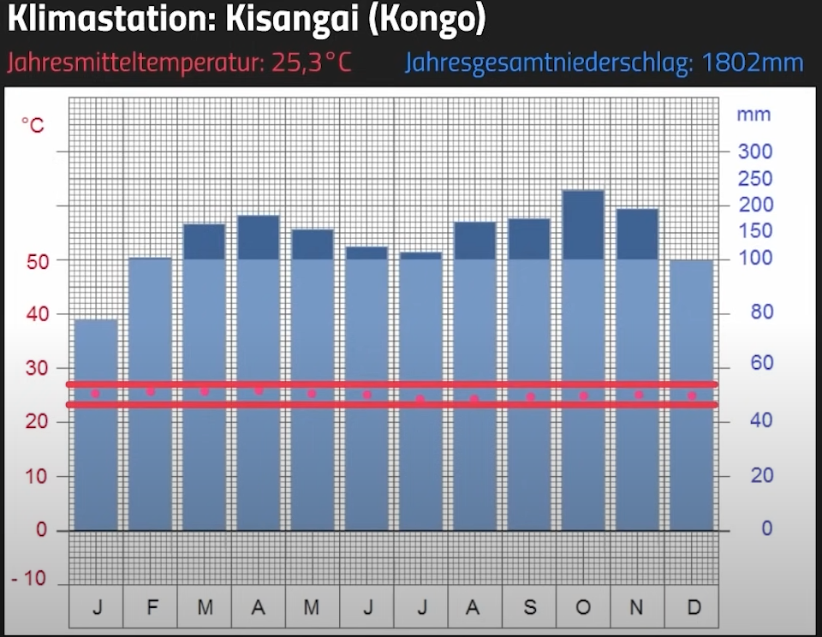

**Interpretation:**

Dieses Diagramm stellt die Klimaveränderung in Kisangani Kongo über das Jahr dar.

Wir können anhand der roten Punkte im Diagramm feststellen, dass dort eine **Jahresdurchschnittstemperatur von 25.3°** herrscht, und anhand der **blauen Balken** lässt sich der **Niederschlag** feststellen.

Da Kisangani in den Tropen liegt, verändert sich dort die Temperatur über das Jahr hinaus kaum. Jedoch verändert sich die Temperatur über den Tag hinaus sehr stark.

**Tageszeitenklima**

Da sich das Klima in Kisangani über das Jahr gesehen, kaum verändert und über den Tag gesehen stark verändert, spricht man in dem Fall von einem Tageszeitenklima. Das Tageszeitenklima ist am Äquator am stärksten ausgeprägt.

Je weiter man sich vom Äquator wegbewegt, desto stärker nimmt das Tageszeitenklima, daher spricht man beispielsweise in Österreich nicht mehr von einem Tageszeitenklima, sondern von einem Jahreszeitenklima, da sich das Klima über das Jahr gesehen, stark verändert.

**Veränderung des Klimas während eines Tropentages**

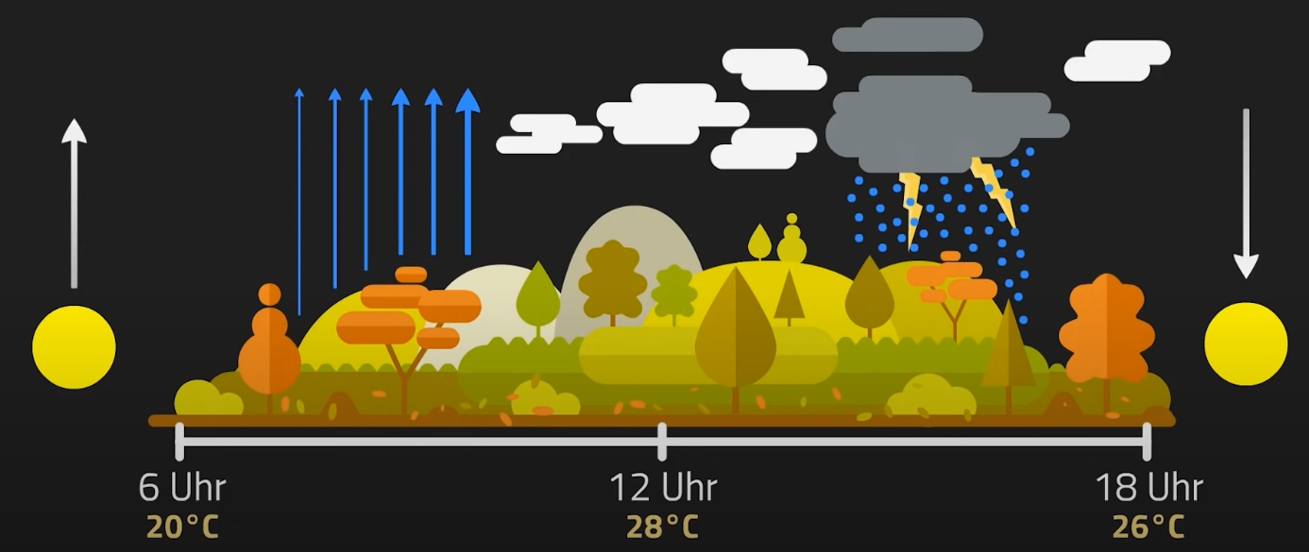

Mithilfe dieser Grafik wird die Wetterveränderung eines Tages am Äquator dargestellt.

**Vormittag in den Tropen**

Um 6 Uhr am Morgen geht die Sonne auf und es liegt eine Temperatur von 20°C vor. Im Laufe des Vormittags bilden sich aufgrund der sogenannten Powersonne die ersten Wolken. Im Laufe des Vormittags steigt also die Luftfeuchtigkeit an.

**Nachmittag in den Tropen**

Im Laufe des Nachmittags werden die Wolken dichter, da die Temperatur steigt und daher mehr Wasser verdampft. Mittags liegt eine geschätzte Temperatur von 28°C vor. Gegen 15 Uhr fängt es dann an zu regnen.

**Abend in den Tropen**

Durch den Regen am späten Nachmittag nimmt die Temperatur gegen Abend ab. Am Abend ist es dann beispielsweise 2°C kälter als am Vormittag. Gegen 18 Uhr geht dann schließlich die Sonne unter.

**Passate und Innertropische Konvergenzzone**

**Passatwinde**

**Definition**

Ein Passat ist ein mittelstarker und beständiger Wind, welcher in den tropischen Seegebieten auftritt. Bei den Passaten unterscheidet man zwischen zwei Hauptwindrichtungen:

* Nordost-Passat auf der Nordhalbkugel
* Südostpassat auf der Südhalbkugel

**Entstehung von Passatwinden**

Durch die Lage der Sonne zum Äquator erwärmt sich die Bodenluft sehr stark und steigt auf. Dadurch entsteht am Boden ein Tiefdruckgebiet, also ein Gebiet mit wenig Luftdruck.

Die warme aufgestiegene Luft weht am Boden und es entsteht ein Sog, welcher für den Nachstrom von Luft aus Norden und Süden sorgt. Diese nachgeströmte Luft wird als Passatwind bezeichnet.

**Innertropische Konvergenzzone**

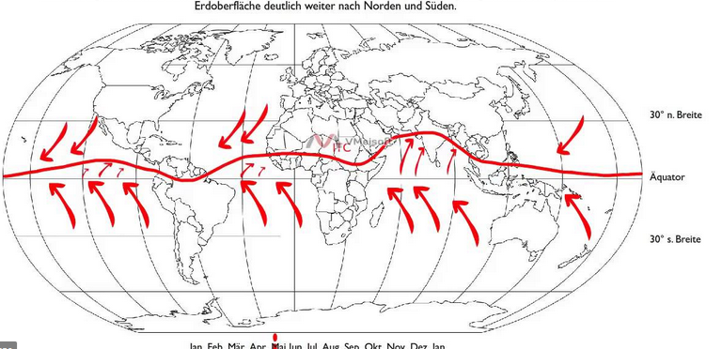

**Definition**

Die Innertropische Konvergenzzone (ITC) ist das Hochdruckgebiet, an dem sich Südost- und Nordostpassat treffen.

**Was passiert in der ITC?**

In der innertropischen Konvergenzzone steigt die Luft auf und nimmt aufgrund deren Wärme eine große Menge an Wasser auf. Durch das schnelle Aufsteigen der warmen Luft bilden sich über der ITC, Gewitterwolken. Aufgrund dieser Gegebenheit ist der tropische Regenwald entstanden.

**Verschiebung der ITC**

Die Verschiebung der innertropischen Konvergenzzone tritt auf, da sich der Zenit der Sonne im Laufe des Jahres zwischen dem nördlichen und südlichen Wendekreis bewegt. Im Juni befindet sich die ITC im Norden und im Jänner im Süden.

Mit dem ITC wandert auch der starke Niederschlag in den Tropen. Diese Verschiebung des ITC hat folglich einen großen Einfluss auf das Klima in den Tropen.

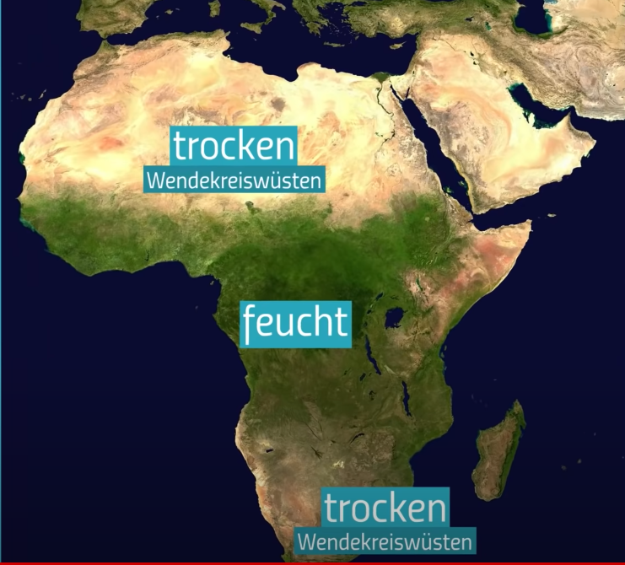**Wendekreiswüsten**

**Entstehung**

Die heißen Luftmassen, die über den Äquatorregionen aufsteigen, fließen in der Höhe nach Norden und Süden ab. Diese Luftmassen kühlen in größeren Höhen ab und sinken im Bereich der beiden Wendekreise um den 23,5. Breitengrad ab. Absteigende Luft erwärmt sich (um etwa 10 °C pro 1 000 Meter) und kann dadurch mehr Feuchtigkeit aufnehmen. Die relative Luftfeuchte nimmt aber ab, dadurch kommt es zu wenig bis keine Niederschläge und die Landoberfläche kühlt ab.

Innertropische Konvergenzzone

**Beispiel für Wendekreiswüsten:**

* Iranische Sand und Steinwüste Lut
* Große Kavir (Salzwüste)
* Rub al-Khali (die größte Sandwüste der Welt)
* Thar in Indien (200.000 km2)
* Halbwüste Mount Olga (4/5 Australiens Fläche besteht aus der Wüste)
* Great Sandy Desert (größte Wüste Australiens)
* Great Victory Desert (2t größte Wüste Australiens)
* Die Nullarbor Plain (baumlos)
* Khalari-Wüste (1,2*103 km2)

**Der tropische Regenwald**

**Einleitung**

Der tropischen Regenwälder ist eine von den 5 Vegetationszonen in den Tropen und zählt zu den schönsten und artenreichsten Lebensräumen der Welt. Seinen Namen bekommt dieser durch den hohen jährlichen Niederschlag, welcher bei 2.000mm liegt. Täglich werden in dem tropischen Regenwald neue Arten entdeckt. Über 60% der Artenvielfalt der Erde ist im tropischen Regenwald zu finden.

Der tropische Regenwald bietet aber nicht nur Unterkunft für Tiere, sondern auch Menschen. Dort sind zahlreiche indigene Völker zu finden, welche im Balanceakt zwischen der Kultur, deren Vorfahren und der modernen Welt leben.

**Der Artenreichtum im tropischen Regenwald**

Wie schon erwähnt, gibt es im tropischen Regenwald eine Vielzahl von Tierarten und Pflanzenarten. Nun stellt sich die Frage, wie es zu dieser enormen Artenvielfalt kommt.

Wichtig für die Artenvielfalt ist die Sonneneinstrahlung und der vorherrschende starke Regen, der dem tropischen Regenwald seinen Namen gibt. Die Pflanzen brauchen die Sonne, um zu wachsen. Erst bei Sonneneinstrahlung können diese den nötigen Zucker produzieren, um zu wachsen.

Bei starker Sonneneinstrahlung wird logischerweise auch der Boden des Regenwaldes erwärmt. Am/im Boden leben vor allem Regenwürmer, Pilze und Bakterien. Diese Organismen zersetzten abgestorbene Blätter und Pflanzen viel schneller bei feucht/warmen Temperaturen.

Als Produkt dieser Zersetzung ergeben sich Mineralien, welche für den Wachstum der Pflanzen notwendig sind.

Das schnelle Wachstum von Pflanzen bietet in weiterer Folge einen Perfekt Lebensraum für die Tiere, welche die Pflanzen als Nahrung oder Unterkunft nutzen.

**Wichtigkeit des tropischen Regenwaldes**

Was macht den Tropenwald eigentlich so wichtig? Diese Frage lässt sich bei näherer Betrachtung der Funktionalität von Bäumen ziemlich einfach beantworten. Die Tropenwälder nehmen nämlich hohe Mengen des weltweit erzeugten CO2 auf.

Den Kohlenstoffgehalt vom CO2 speichern die Bäume in ihrer Biomasse und ermöglichen uns dadurch das Atmen.

**Zerstörung des tropischen Regenwaldes**

Die Zerstörung des tropischen Regenwaldes begann schon vor 500 Jahren beim Beginn der Kolonialisierung. Heutzutage verschwindet in etwa alle 2 Sekunden durch Verbrennung oder Rodung eine Fläche mit der Größe eines Fußballfeldes. Über das Jahr gesehen gehen ca. 9 Mio ha Tropenwald weltweit verloren.

Das gerodete Holz wird für die Produktion von Papier und Gartenmöbeln verwendet.

36 % der global gehandelten Rohstoffe für die Tropenwälder fallen mussten, wurden in die EU geliefert. Jeder einzelne von uns Menschen trägt durch täglichen Konsum von Produkten zur Abholzung der Regenwälder bei.

**Wie lange gibt es den tropischen Regenwald noch?**

Die Zerstörung der Regenwälder begann vor 500 Jahren, jedoch wurden diese erst vor 100 Jahren angefangen drastisch zu Zerstören.

**Berechnung:**

Ungefähr gehen zurzeit 9 Mio ha Regenwald verloren. Geschätzt gibt noch 10 Millionen km2 Regenwald.

Verlust/Jahr (VJ): 9 Millionen ha => 9 000 000 ha => 9 000 0 km2

Derzeitige Fläche (Fg): 10 Millionen km2 => 10 000 000 km2

Jahre: (Fg/ VJ) => 10 000 000 / 9 000 0 => 111.11 Jahre

**Feststellung:**

Wenn sich in weiterer Folge nicht viel an der drastischen Zerstörung des tropischen Regenwaldes ändern sollte, werden wir diesen nur noch die nächsten 111 Jahre haben.

**Folgen der Zerstörung des tropischen Regenwaldes**

Mit der Zerstörung des Regenwaldes schwindet die Artenvielfalt der Tiere und der Pflanzen. Die Gewinnung wichtiger Medikamente wird erschwert, da für deren Herstellung Pflanzen aus dem tropischen Regenwald benötigt werden.

Das Ökosystem tropischer Regenwald wird instabiler und kann wichtige Rollen, wie die Speicherung und Reinigung des Wassers nicht mehr übernehmen. Der Schutz vor Erdrutschen und Erosion geht verloren.

Vor allem hat die Zerstörung des Regenwaldes für das Klima Relevanz, da bei Verbrennung der Blätter, Wurzeln und Holz der gespeicherte Kohlenstoff in Form von CO2 freigelassen wird.

Es werden nicht nur Pflanzen zerstört, sondern auch Böden, welche auch erhebliche Mengen Co2 speichern. Solche Böden wären Moorböden oder auch Torfböden, welche bei Entwässrung eines Hektars so viel CO2 freigeben würden wie eine Autofahrt 7-mal um die Erde.

Wissenschaftler schätzen, dass 11% der von Menschen verursachten CO2- Emissionen, welche zum Klimawandelführen durch die Zerstörung der Wälder hervorgehen. In den Tropen werden 15-29 t CO2 pro Hektar Land in Pflanzenbiomasse eingelagert.

Uralte Kulturen gehen verloren, da diese durch die Zerstörung des Regenwaldes keinen Platz mehr zum Leben haben.

Der Wasserkreislauf wird ebenfalls unterbrochen oder auch zerstört. Dies hat ufolge, dass sich der Grundwasserspiegel ändert und somit auch das komplette Mikroklima der Umgebung.

**Meine Meinung**

**Wie stehe ich zu dem Thema?**

An sich war dieses Thema interessant, da ich mir durch die Ausarbeitung dieses Auftrages viele neue Informationen angeeignet habe.

Wie man sieht, habe mich in dieser Ausarbeitung vor allem mit der Vegetationszone tropischer Regenwald beschäftigt, insbesondere mit den Folgen einer Zerstörung des Regenwaldes. Bilder sind für mich bei diesem Thema nicht infrage gekommen, da der wichtige Inhalt sonst zu kurz kommen würde.

Hierbei habe ich es erschreckend gefunden, wie sehr der tropische Regenwald unter uns Menschen leidet. Der Fakt, dass es den Wald bei gleicher Vorgehensweise wie zuvor, vermutlich in 111 Jahren nicht mehr geben wird, ist für mich nicht zu fassen.

Das Artensterben und die Zerstörung der Welt mit der Beibehaltung des derzeitigen Lebensstils zu rechtfertigen, ist einfach falsch.

Alles in allem war dieses Thema aufschlussreich und interessant auszuarbeiten.

**Quellenangabe**

* Was sind eigentlich die Tropen
  + <https://www.youtube.com/watch?v=xlrY7y25p5Y&t=1s>
  + <https://studyflix.de/erdkunde/tropen-5027>
  + <https://www.schubu.at/p54/die-tropische-zone>
  + <https://content.meteoblue.com/de/research-education/educational-resources/meteoscool/globale-klimazonen/tropische-zone>
  + <https://de.wikipedia.org/wiki/Tropen>
* Das Klima in den Tropen
  + <https://www.biologie-schule.de/tropen.php>
  + <https://www.youtube.com/watch?v=rDRmR5EIt_s>
* Passate und Innertropische Konvergenzzone
  + <https://www.youtube.com/watch?v=rDRmR5EIt_s>
  + <https://www.youtube.com/watch?v=xlrY7y25p5Y&t=1s>
* Der tropische Regenwald
  + <https://www.planet-schule.de/mm/die-erde/Barrierefrei/pages/Tropen.html#:~:text=Zu%20den%20typischen%20Vegetationszonen%20geh%C3%B6rt,Str%C3%A4ucher%20gedeihen%2C%20die%20typische%20Vegetation>
  + <https://www.youtube.com/watch?v=Z_kiIIN_A2E>
  + <https://www.regenwald-schuetzen.org/regenwald-wissen/regenwald-zerstoerung#:~:text=Pro%20Jahr%20gehen%20brutto%20etwa,waren%20es%20sogar%2012%20Mio>.
  + <https://www.regenwald-schuetzen.org/regenwald-wissen/regenwald-zerstoerung/warum-wird-der-regenwald-abgeholzt>
  + <https://www.regenwald-schuetzen.org/regenwald-wissen/der-regenwald>